УПРАВЛЕНИЕ ОБРАЗОВАНИЯ

АДМИНИСТРАЦИИ МУНИЦИПАЛЬНОГО ОБРАЗОВАНИЯ СЕВЕРСКИЙ РАЙОН

МУНИЦИПАЛЬНОЕ БЮДЖЕТНОЕ ОБЩЕОБРАЗОВАТЕЛЬНОЕ УЧРЕЖДЕНИЕ

СРЕДНЯЯ ОБЩЕОБРАЗОВАТЕЛЬНАЯ ШКОЛА №17 ПГТ ИЛЬСКОГО

МУНИЦИПАЛЬНОГО ОБРАЗОВАНИЯ

СЕВЕРСКИЙ РАЙОН

**МЕТОДИЧЕСКАЯ РАЗРАБОТКА КИНОУРОКА / ЗАНЯТИЯ**

**НА МАТЕРИАЛЕ ФИЛЬМА «8 МАРТА»**

**ТЕМА: «ВНИМАТЕЛЬНОЕ ОТНОШЕНИЕ»**

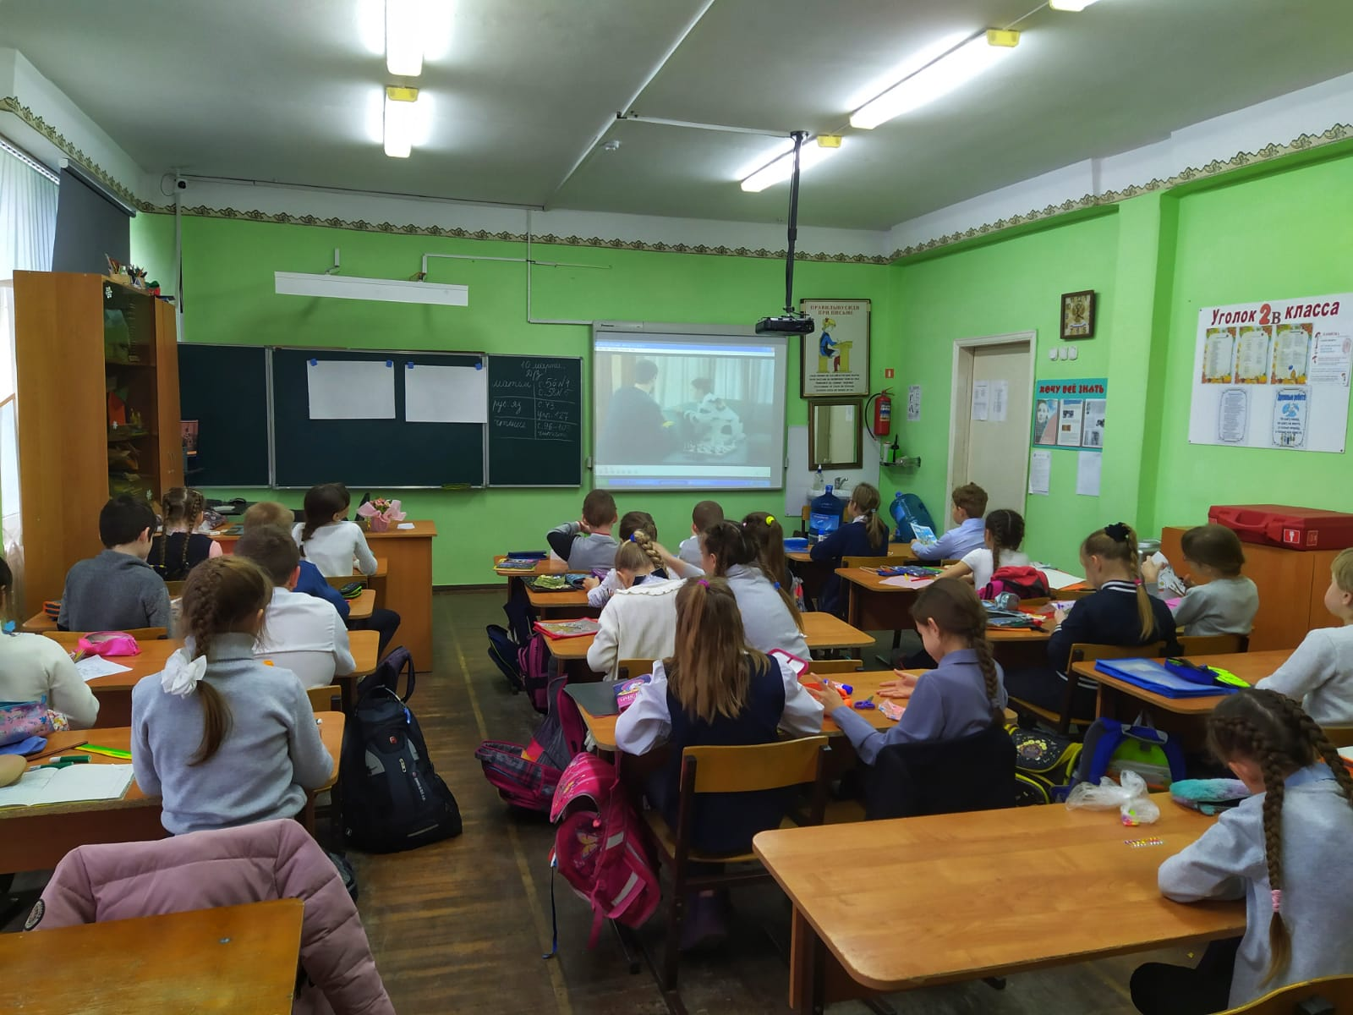

Составила и провела:

Учитель: Стоянова Е.С.

2 «В» класс

10.03.2022 г.

**МЕТОДИЧЕСКАЯ РАЗРАБОТКА КИНОУРОКА / ЗАНЯТИЯ**

**НА МАТЕРИАЛЕ ФИЛЬМА «8 МАРТА»**

**ТЕМА: «ВНИМАТЕЛЬНОЕ ОТНОШЕНИЕ»**

2 «В» класс

Учитель: Стоянова Е.С.

Дата: 10.03.22

**Цель:**

* формирование понимания ценности жизни людей, внимательного отношения к окружающим;

**Задачи:**

* создать условия для получения эмоционального опыта детей в реакции на проявления чувств ближними, умении целенаправленно выражать свои чувства в ответ на различные внутренние состояния других людей, осознавать чужие эмоции и откликаться на них.
* получить опыт реального содействия в решении социально значимых задач; проявлений творчества, бескорыстной помощи как выражения уважительного отношения к окружающим;
* создать условия для стимулирования познавательной активности, созидательного творчества школьников;
* развитие умений выслушивать окружающих, анализировать мнение коллектива, вести бесконфликтный диалог.

**Оборудование:** фильм «8 марта», карточки.

**Ход занятия**

**1. Организация деятельности учащихся**.

**Уч-ль: -** Сегодня мы поговорим с вами о таких качествах, как наблюдательность и внимательность. Давайте сначала немного поиграем и проверим, насколько вы внимательны. Посмотрите на доску: изображены предметы. Постарайтесь запомнить их, в какой последовательности они расположены. Затем вы закроете глаза, а я поменяю местами картинки. Самые внимательные сразу смогут назвать, какие картинки я поменяла местами.

(Фронтальная работа, дети поднимают руки, чтобы дать ответ – установка на уважительное отношение друг к другу, на проявление выдержки при желании ответить первым. Упражнение выполнить 2-3 раза.)

**Уч-ль: -**Молодцы, вы были внимательными! А где еще человеку требуется качество наблюдательности и внимательности?

*Внимательное отношение –* это не просто проявление заботы и любви, это важное умение не оставаться равнодушным к близким и незнакомым вам людям. Самый простой пример проявления внимания – уступить место в транспорте старшим, пожилым людям.

**Уч-ль: -**Приведите примеры из своей жизни, когда ваши внимательность и наблюдательность стали поводом для совершения хорошего поступка.

«Быть сильным» – не значит иметь только крепкие мышцы. Есть такие выражения как «сила характера», «сила воли», «сильный духом человек». Так говорят о человеке, который своими поведением, своими делами показывает, что в его характере есть особенные качества. Только сильный человек способен на настоящие поступки.

**Уч-ль:** - А теперь я предлагаю посмотреть фильм «8 марта».

**2. Просмотр мультфильма «8 марта».**

1. **Обсуждение фильма.** (Дети делятся своими эмоциями и мыслями после окончания просмотра.)

**Вопросы:**

1. Как вы думаете, главная героиня фильма, Галя, сильная девочка? Почему?
2. Как наблюдательность помогла Гале усилить свои хорошие качества?
3. А что именно изменилось благодаря поступку Гали?
4. Какие еще изменения произошли?
5. А кто такие доноры? Кто-нибудь знает или сможет сказать после просмотра фильма?

**4.Рефлексивный этап.**

**Уч-ль: -** Мы очень много говорили сегодня о важности хороших качеств человека, о том, что наблюдательность и внимательность могут их усилить. Давайте проверим вашу внимательность, ответьте на такой вопрос: что может сделать сильного человека еще сильнее?

**Уч-ль: -** Народная мудрость, выраженная в пословицах и поговорках, много говорит об этом. Закончите пословицы, опираясь на смысл и тему нашего киноурока:

Один в поле… .

Веника не сломишь, а прутья по одному… .